瓶盖识别程序用户手册

**1.引言**1.1编写目的

阐明本程序的使用方法。

1.2项目背景

  在工业生产自动化的背景下，饮料生产厂商产生了机器识别瓶盖的位置、朝向，并使用机械臂自动旋紧瓶盖的需求。  
  
**2. 软件概述**2.1目标

对输入的有瓶盖的图片识别其中的瓶盖的位置，包括正面、反面、侧面的识别和位置的检测。  
2.2功能

检测出图片中所有的瓶盖，输出它是正面、反面、侧面的瓶盖，显示框住瓶盖的多边形框，并且输出瓶盖的坐标。  
  
**3. 运行环境**   
3.1支持软件

WIN10的操作系统。

3.2 搭建环境

使用python3.6（重要！）

进入根目录后运行conda env create -f cv.yaml

进入刚刚创建的conda环境，进入/bottle-caps-recognition-ui

运行python usage.py

**4. 使用说明**

4.1输入

   jpg或者png的图片   
4.1.1输入举例

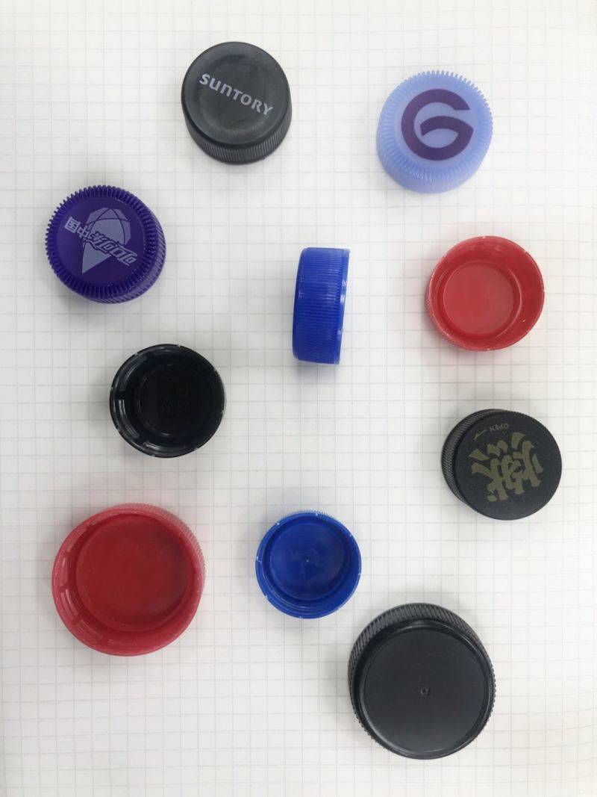  
4.2输出

1)瓶盖上某一点的坐标

2)框住瓶盖的多边形框

3)瓶盖的姿态说明(正面、反面、侧面)

4.2.3输出举例

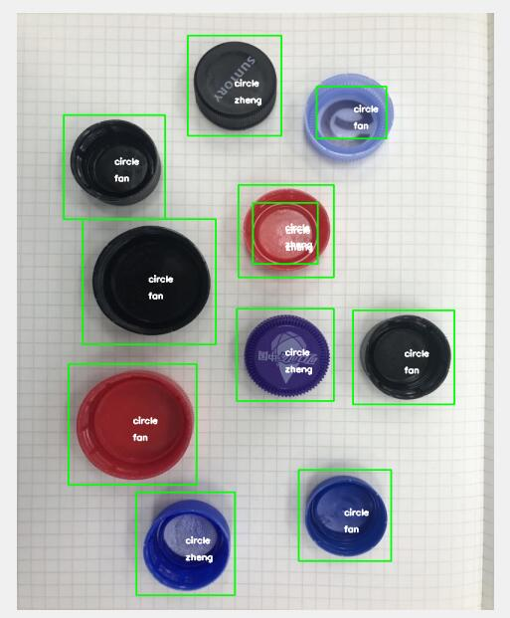

**5. 用户操作举例**

1. 选择需要检测的图片

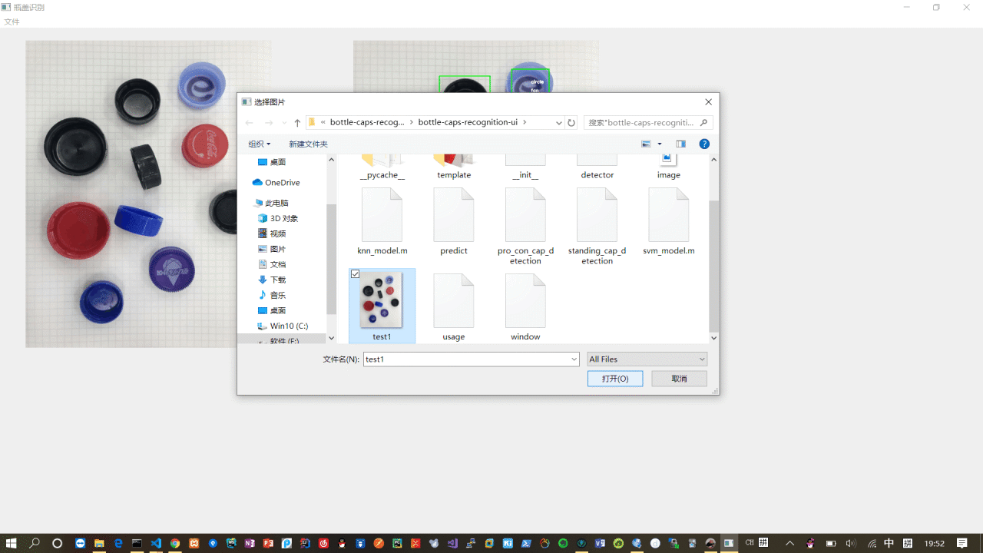

1. 点击【检测】按钮，显示当前图片的检测结果

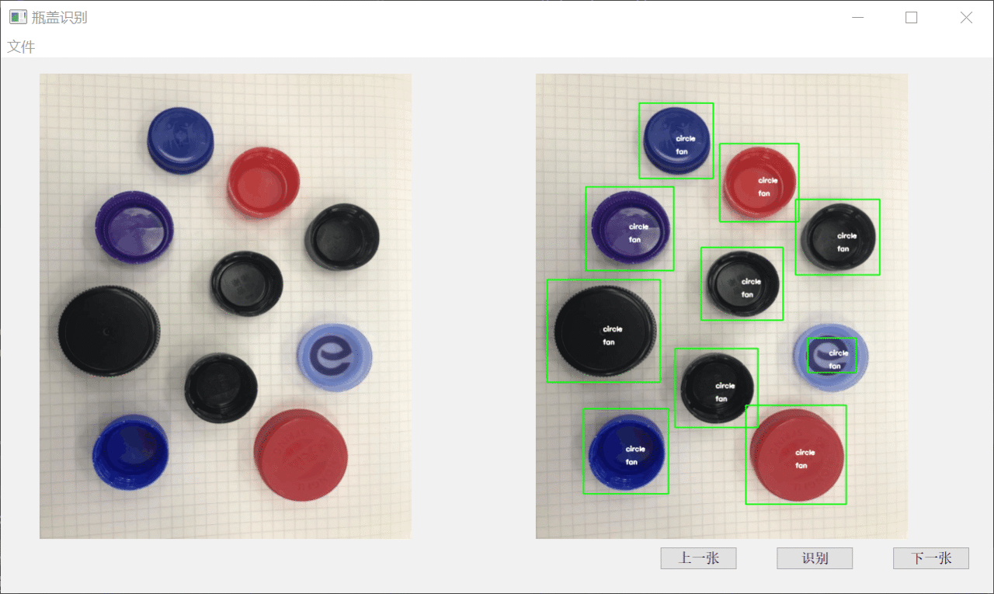

1. 点击【下一张】按钮，显示下一张图片的检测结果
2. 点击【上一张】按钮，显示上一张图片的检测结果